Verrine chocolat, crème de calisson et son croustillant praliné
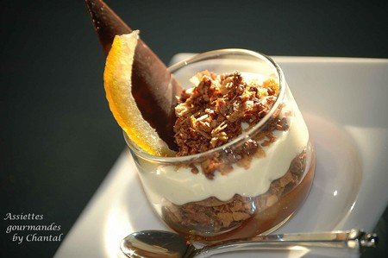
Ingrédients (pour 6 personnes):
Crème au chocolat: 110 g de crème liquide, 15 g de sucre, 2 jaunes d'oeufs, 100 g de chocolat.
Croustillant praliné: 90 g de pralin noisette, 35 g de chocolat et 80 g de pailleté feuilletine (gavottes écrasées)
Mousseline à la crème de calisson: 25 cl de lait, 60 g de sucre, 1 gousse de vanille, 40 g de beurre, 25 g de maïzena, 1 fève Tonka, 20 cl de crème fraîche liquide, 2 CS de crème de calisson
Préparation:
Crémeux au chocolat: Fouetter les jaunes d'oeufs avec le sucre. Faire chauffer la crème jusqu'à ébullition et verser sur les jaunes blanchis. Mélanger le tout et verser à nouveau dans la casserole; cuire à feu doux en tournant sans arrêt. Verser sur le chocolat coupé en petits morceaux et mélanger pour obtenir une masse homogène.
Dresser au fond des verrines (environ 1 cm).
Croustillant praliné: Faire fondre le chocolat et mélanger avec le praliné et le Pailleté feuilletine. On obtient une sorte de crumble.
Mousseline à la crème de calisson:
Commencer par préparer une crème pâtissière: Chauffer le lait avec la moitié du sucre, la gousse de vanille fendue et le beurre.

Fouetter les jaunes avec le sucre restant, ajouter la maïzena.
A ébullition du lait, retirer et gratter la gousse de vanille, verser une partie sur les jaunes et remettre le tout dans le lait. Cuire jusqu'à épaississement en tournant sans arrêt. Ajouter la fève Tonka râpée. Laisser refroidir et réserver au frais.
Fouetter la crème liquide bien froide en chantilly.
Ajouter la crème de calisson dans la crème pâtissière puis incorporer délicatement la crème fouettée.
Il ne reste plus qu'à terminer le montage:
Disposer environ 1 cm de croustillant praliné sur le crémeux au chocolat puis garnir avec la mousseline de calisson.
S'il vous reste un peu de croustillant, en mettre quelques miettes sur le dessus de la verrine avant de compléter par un décor en chocolat et un morceau d'orange confite...ou ce que vous avez sous la main!

Assiettes Gourmandes
http://assiettesduchef.canalblog.com
assiettes.gourmandes@yahoo.fr

